Pedro Chico Gozánlez

Corrientes pedagógicas
contemporáneas

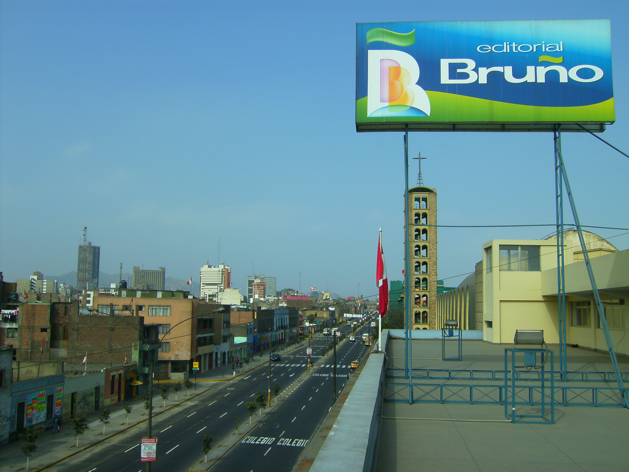


Editorial Bruño. Lima

2011

Datos EDITORIALES

Indice del libro

00a Introducción

00b Mapa general

01 Calidad y diversidad

02 Raíces Hostóricas

03 Pedagogías activas. Dinámicas escolares

04 Educación personalizada. Relaciones

05 Pedagogías constructivistas. Estructuras

06 Pedagogía individualista. Singularidad

07 Pedagogías socialistas. Comunidad

08 Corrientes tecnológicas. Instrumentación

Indice general

Indice de nombres y conceptos

Presentación

Se buscan en este libro, sencillo y familiar, ofrecer la exploración y presentación de las diversas corrientes pedagógicas que en los tiempos actuales están circulando en los ámbitos pedagógicos de todo el mundo. Pueden dar ideas nuevas a los profesores de cualquier centro escolar, sin que sea posible nunca determinar cuáles de las iniciativas que llegan son más adaptables a cada situación concreta.

Un profesor de los tiempos actuales no debe ser tan ingenuo como para buscar recetas que le resuelvan sus interrogantes o le marquen sus líneas estratégicas de acción. Pero sí debe ser lo suficientemente curioso para realizar vuelos de abeja en buscar de flores diferentes que acaso ofrezcan néctar mejor que el propio. Será lamenta de mejorar y progresar, que es equivalente a servir mejor a sus discípulos.

Acaso descubra, al contemplar el abanico de experiencias, sistemas y estrategias didácticas que se ponen en juego en diferentes lugares que no todo el progreso moderno pasa por el manejo de nuevas máquinas de información y de comunicación que sin cesar invaden los mercados internacionales.

Siempre en la Historia de la Pedagogía han existido nuevas teorías y múltiples estilos que han pretendido mejorar los procesos de la educación humana. Y en los tiempos actuales, en el último medio siglo de la historia humana, esas nuevas fórmulas o actitudes se han multiplicado de manera asombrosa. La creatividad, la novedad, la originalidad parecen ganar la lucha que siempre tuvieron con la rutina, la tradición, la pasividad de los profesionales de la docencia

Si hace medio siglo ya decía el Papa Juan XXIII que “el hombre de hoy quiere los libros como el pan, tiernos y del día”, algo parecido se puede decir del educador o del profesor: “Quiere ponerse al día para no ser menos que los demás”. Y sino loase parece sentir remordimientos y trata de disimular con pretextos su desajuste o su parálisis profesional. Y a veces lo hace sin pensar que lo importante no es la actualización, sino la adaptación. Y las adaptaciones hay que hacerlas pensando en el alumno y no en la materia que el alumno tiene convertir en cultura personal.

Ofrecemos al profesor en este libro un mapa de los nuevos países pedagógicos, no todos ni acaso los mejores, surgidos en los últimos tiempos en diversas partes del mundo.

Lo hacemos en clave pedagógica, no periodística. Y por lo tanto exploramos las diversas líneas didácticas y los criterios que parecen imponerse en ellas, para lograr que las personas se eduquen en conformidad con las circunstancias culturales y sociales en las que vive y en las que debe vivir.

Y rogamos al lector que complete con su investigación y su reflexión poscriterios sugeridos, de modo que se disponga a acomodarse más alas necesidades de los tiempos en aquellos lugares concretos en los que ejerce su labor.

Ello le facilitará la comprensión, y a veces la admiración, que los científicos de la pedagogía y los pragmáticos de la educación suelen poseer cuando se lanzan una aventura como la de hacer centros nuevos, sugerir programas diferentes, abrirse a relaciones democráticas, y adaptarse a las circunstancias sociales y culturales en las que sus alumnos se des envuelven y en las que más adelante se van a integrar.

Si lo considera bueno y ético puede cada profesor entrar en el movimiento de la renovación, desafiando con creatividad y responsabilidad las tradiciones y las rutinas de los profesores que temen el cambio. Todos los profesionales quieren mejorar su eficacia docente, pero no todos son capaces de arriesgarse a mejorar subsistemas

Con las ideas de este libro se invita a todos a pensar. Y si encuentran algunas que son aplicables, también se les invita a renovarse en su ámbito escolar.

Las teorías pedagógicas no son como las científicas nacidas en el laboratorio, como las económicas surgidas por los intereses, como las artísticas impulsadas por la intuición. Ellas tienen algo de especial, pues hacen referencia a la persona de los educandos. Y de ellas dependen que el futurote cada ser humano sea mejor o no tan bueno.

Si las que aquí se reseñan sirven para que en algún Centro educativo se mejoren los procedimientos, se habrá cumplido el objetivo que late en sus páginas y se fue perfilando al tiempo que se escribían.

